小五班每日动态
每一个小日子
2024.6.11 周一 阴
记录人：陈鸿
※一日活动篇
◎今日来园人数：20人,2人请假。
◎早点：牛奶、小甜甜面包。
◎午餐：花生饭、鹌鹑蛋红烧肉、毛白菜炒香干、冬瓜海带汤。
◎午点：红枣糯米粥。
◎水果：香蕉、蓝莓。
序号 | 姓名 | 打招呼 | 自主放物品 | 午饭情况 | 午睡情况 | 午点情况 | 大便情况
1 | 吴彧辰 | ☆ | ☆ | ☆ | ☆ | ☆
2 | 何清墨 | △ | ☆ | ☆ | ☆ | ☆
3 | 吴歆悦 | ☆ | ☆ | ☆ | ☆ | ☆
4 | 马朵艺 | △ | ☆ | ☆ | ☆ | ☆
5 | 冯梦瑶 | ☆ | ☆ | ☆ | ☆ | ☆
6 | 刘芷桐 | ☆ | ☆ | ☆ | ☆ | ☆
7 | 张妤 | ☆ | ☆ | ☆ | ☆ | ☆
8 | 周泽琦 | ☆ | ☆ | ☆ | ☆ | ☆
9 | 梁宇润 | △ | ☆ | ☆ | ☆ | ☆
10 | 于悠 | ☆ | ☆ | ☆ | ☆ | ☆
11 | 郭瑞晨 | ☆ | ☆ | ☆ | ☆ | ☆
12 | 黄宇哲 | 请假 | 请假 | 请假 | 请假 | 请假
13 | 冯文尧 | ☆ | ☆ | ☆ | ☆ | ☆
14 | 孙瀚哲 | △ | ☆ | ☆ | ☆ | ☆
15 | 张子熠 | △ | ☆ | ☆ | ☆ | ☆
16 | 刘宸汐 | ☆ | ☆ | ☆ | ☆ | ☆
17 | 吴曦陌 | △ | ☆ | ☆ | ☆ | ☆
18 | 叶宸泽 | ☆ | ☆ | ☆ | ☆ | ☆
19 | 方书彦 | 请假 | 请假 | 请假 | 请假 | 请假
20 | 邱梓安 | ☆ | ☆ | ☆ | ☆ | ☆
21 | 霍学辰 | △ | ☆ | ☆ | ☆ | ☆
22 | 陆明轩 | ☆ | ☆ | ☆ | ☆ | ☆
打招呼：能主动跟老师打招呼☆，提醒后打招呼△
自主放物品：能够将水杯放在水杯架上，把物品摆放在抽屉里☆
午饭情况：能够独立把饭菜吃完☆
午睡情况：能够在1点前入睡☆
午点情况：能够独立把午点吃完☆

※户外游戏篇

今天我们玩的是户外混班游戏，有沙区、轮胎山、骑小车、踩高跷等等，真是太好玩啦！
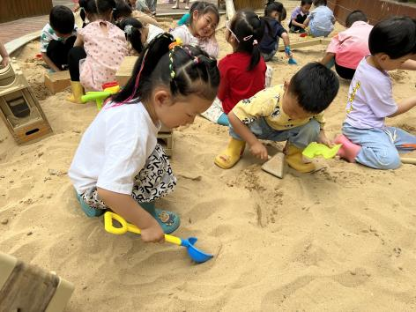 | 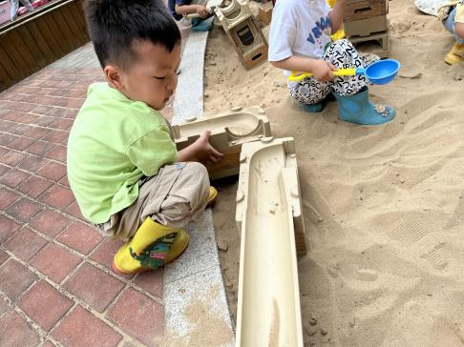
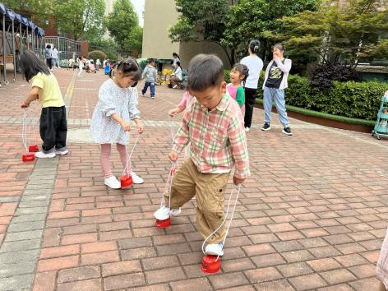 | 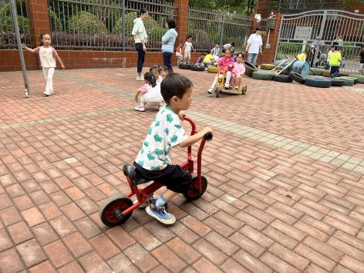

※区域游戏篇

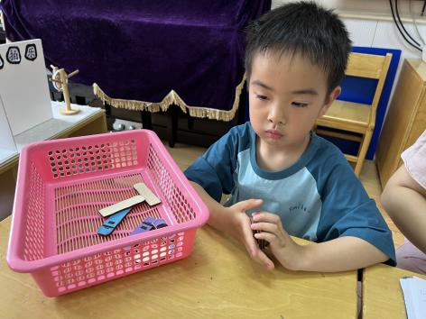 | 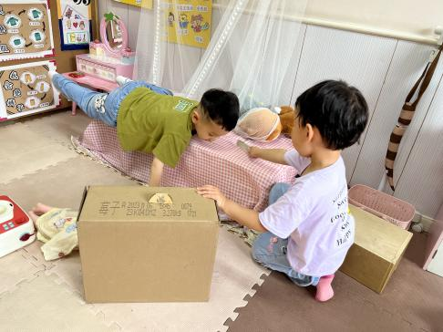
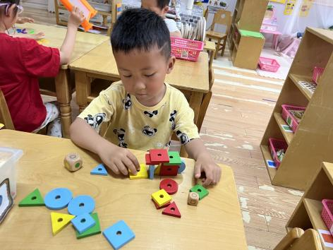 | 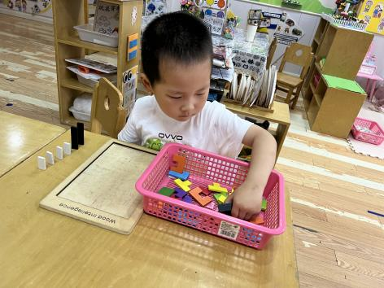
※集体活动篇

今天我们一起开展了语言活动《小池塘》，这是一首富有浓重的儿童气息儿歌，通过拟人手法，将自然界的生物拟人化，生动富有情趣。儿歌用浅显明白的语言构勒了一幅温馨的画面，意境优美，用独特的视角展现了倒映在池塘里的月亮以及池塘的夜景。儿歌整齐的句式中透出变化，显得错落有致。全诗注意押韵，并且韵脚响亮，读来琅琅上口，与整首诗所构造的欢畅的情调谐和一致。
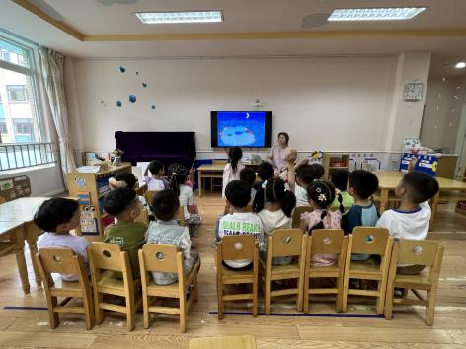 | 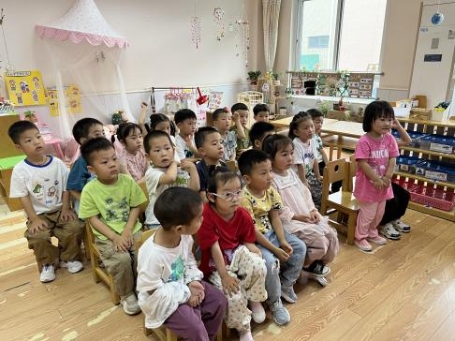

※温馨提示篇
★请家长们每天关注幼儿体征，如有身体不适请及时告知。
★由于户外活动量大，大家可以给孩子准备一条汗巾更换。

